Proyecto 1 — Entrega 2

Integración continua de un microservicio sobre AWS CodeBuild y AWS CodePipeline
Programa: Maestría en Inteligencia Artificial (MAIA)
Universidad de los Andes
Autor: Jesús Daniel Lorduy — j.lorduy@uniandes.edu.co
Fecha: 31 de octubre de 2026

Enlaces de la entrega
Recurso | Enlace
Repositorio GitHub | https://github.com/LorduyANDES/blacklist-microservice
Aplicación desplegada | http://blacklist-env.eba-2qryjvm9.us-east-2.elasticbeanstalk.com
Documentación publicada de Postman | https://documenter.getpostman.com/view/59043927/2sBYHSy11e
Video de sustentación | [COMPLETAR: URL del video, máximo 10 minutos]

La URL de la aplicación cambió respecto a la entrega 1 porque el entorno de Elastic Beanstalk se recreó para esta entrega. El environment de Postman debe actualizarse con la URL de la tabla anterior.

1. Alcance de esta entrega
Esta entrega construye un pipeline de integración continua sobre el microservicio de lista negra global desarrollado en la entrega 1. Cada vez que se registra un commit en la rama main del repositorio, AWS CodePipeline arranca automáticamente, AWS CodeBuild instala las dependencias, ejecuta las pruebas unitarias y, solo si todas pasan, empaqueta el artefacto desplegable y lo publica en S3.
El alcance se detiene deliberadamente ahí. No hay entrega continua: el artefacto se genera y se almacena, pero ningún paso del pipeline lo despliega en Elastic Beanstalk. El despliegue sigue siendo manual, como exige el enunciado de esta entrega. Esa decisión está escrita de forma explícita en el propio buildspec.yml y aparece en el log de cada construcción exitosa:
Artefacto generado - NO se despliega, esta entrega cubre solo CI

La aplicación permanece en ejecución sobre Elastic Beanstalk y responde a las peticiones de Postman durante toda la entrega.

2. Arquitectura del pipeline
Commit en main
│
│ (evento push entregado por la app "AWS Connector for GitHub")
▼
┌──────────────────────┐
│ Etapa: Fuente │ Acción GitHub (CodeConnections)
│ │ Salida CodigoFuente
└──────────┬───────────┘
▼
┌──────────────────────────────────────────────────┐
│ Etapa: Construccion │
│ Acción PruebasYArtefacto (AWS CodeBuild) │
│ │
│ install Python 3.13 │
│ pre_build pip install + pytest ◄── corta aquí si falla
│ build empaqueta blacklist-microservice.zip│
│ post_build mensaje de cierre │
│ │
│ Salida ArtefactoDesplegable → S3 │
└──────────────────────────────────────────────────┘
│
╳ (no hay etapa de despliegue: esta entrega es solo CI)

Recursos creados:
Recurso | Nombre | Región
Proyecto de CodeBuild | blacklist-microservice-build | us-east-2
Pipeline | blacklist-microservice-ci (tipo V2) | us-east-2
Conexión a GitHub | blacklist-github (AWS CodeConnections) | us-east-2
Rol de CodeBuild | blacklist-codebuild-role | —
Rol de CodePipeline | blacklist-pipeline-role | —
Grupo de informes | blacklist-microservice-build-pruebas-unitarias | us-east-2

3. Pruebas unitarias de cada endpoint
El proyecto tiene 25 pruebas unitarias en tests/test_blacklists.py, escritas con pytest y el cliente de pruebas de Flask. Cubren los tres endpoints del API.

3.1 Estrategia de aislamiento
Las pruebas corren contra SQLite en un archivo temporal, no contra el RDS. Eso tiene dos consecuencias deliberadas:
- La construcción en CodeBuild no necesita levantar un motor de base de datos ni credenciales de producción, de modo que el pipeline no toca datos reales ni expone secretos.
- El modelo usa únicamente tipos portables (String, DateTime, Integer), por lo que el comportamiento verificado es el mismo que sobre PostgreSQL.
Cada prueba recibe una base limpia mediante fixtures definidas en conftest.py.

3.2 Cobertura por endpoint
GET / — health check (1 prueba)
Prueba | Qué verifica
test_health_check_responde_ok_sin_token | Responde 200 sin exigir token, porque lo consume el health check del balanceador

Autorización, transversal a los endpoints de negocio (4 pruebas)
Prueba | Qué verifica
test_post_sin_encabezado_de_autorizacion_es_401 | Falta el encabezado Authorization
test_post_con_token_incorrecto_es_401 | Token que no corresponde
test_post_con_esquema_no_bearer_es_401 | Esquema distinto de Bearer
test_get_sin_token_es_401 | La consulta también exige token

POST /blacklists (15 pruebas)
Prueba | Qué verifica
test_post_valido_crea_la_entrada | Caso feliz: responde 201 con created: true
test_post_registra_ip_y_fecha_internamente | La IP y la fecha las registra el servicio, no el cliente
test_post_usa_la_ip_del_cliente_detras_del_balanceador | Con X-Forwarded-For de dos saltos se guarda la IP del cliente, no la del balanceador
test_no_se_puede_falsificar_la_ip_con_un_solo_salto | Un cliente no puede suplantar su IP inyectando un solo salto
test_blocked_reason_es_opcional | El motivo puede omitirse
test_email_duplicado_es_409 | Email ya listado responde 409 con created: false
test_email_duplicado_con_otra_capitalizacion_es_409 | La deduplicación es insensible a mayúsculas
test_email_invalido_es_400 | Formato de email inválido
test_email_faltante_es_400 | Campo obligatorio ausente
test_app_uuid_faltante_es_400 | Campo obligatorio ausente
test_app_uuid_con_formato_invalido_es_400 | UUID mal formado
test_blocked_reason_de_mas_de_255_caracteres_es_400 | Límite superior del motivo
test_blocked_reason_de_exactamente_255_caracteres_es_valido | Frontera exacta del límite
test_campo_desconocido_es_400 | Un cuerpo con campos de más se rechaza (unknown = RAISE)
test_cuerpo_que_no_es_json_es_400 | Cuerpo que no es JSON

GET /blacklists/<email> (4 pruebas)
Prueba | Qué verifica
test_get_email_en_lista_negra_retorna_true_y_motivo | blacklisted: true y el motivo registrado
test_get_email_no_listado_retorna_false_y_motivo_nulo | Un email no listado responde 200 con false, no 404
test_get_es_insensible_a_la_capitalizacion | La consulta normaliza mayúsculas
test_get_de_email_sin_motivo_retorna_motivo_nulo | Motivo nulo cuando no se registró

Comportamiento general (1 prueba)
Prueba | Qué verifica
test_ruta_inexistente_responde_json | Los errores salen en JSON, no en HTML

3.3 Publicación de los resultados en CodeBuild
El buildspec.yml ejecuta pytest con --junitxml, y declara un bloque reports que publica ese XML como informe de pruebas. Gracias a eso la consola de CodeBuild no muestra solo un resultado global, sino el detalle de cada caso: nombre, conjunto, estado y duración. Un fallo indica exactamente qué prueba no pasó.
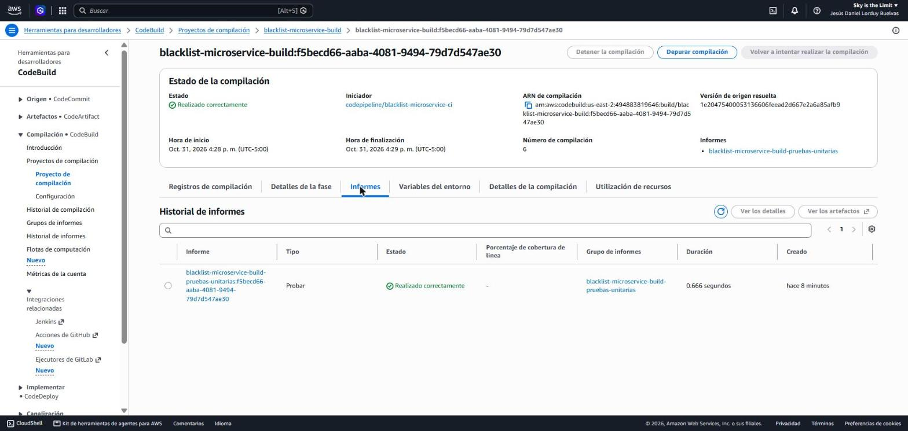
Figura 9. Pestaña Informes de la construcción exitosa.
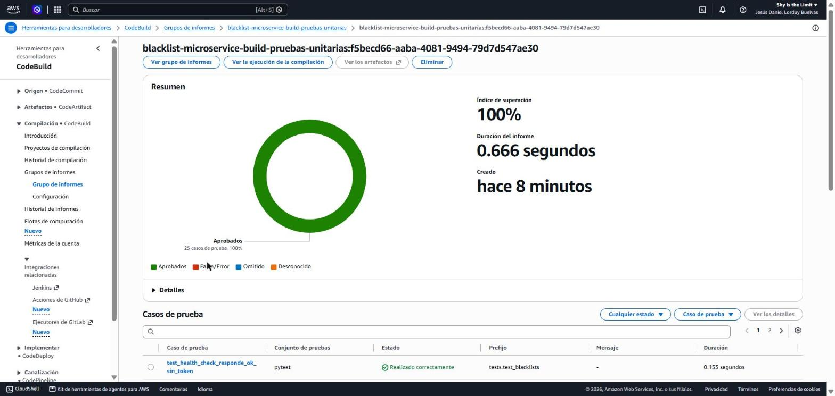
Figura 10. Informe de pruebas: índice de superación 100 %, 25 casos de prueba.
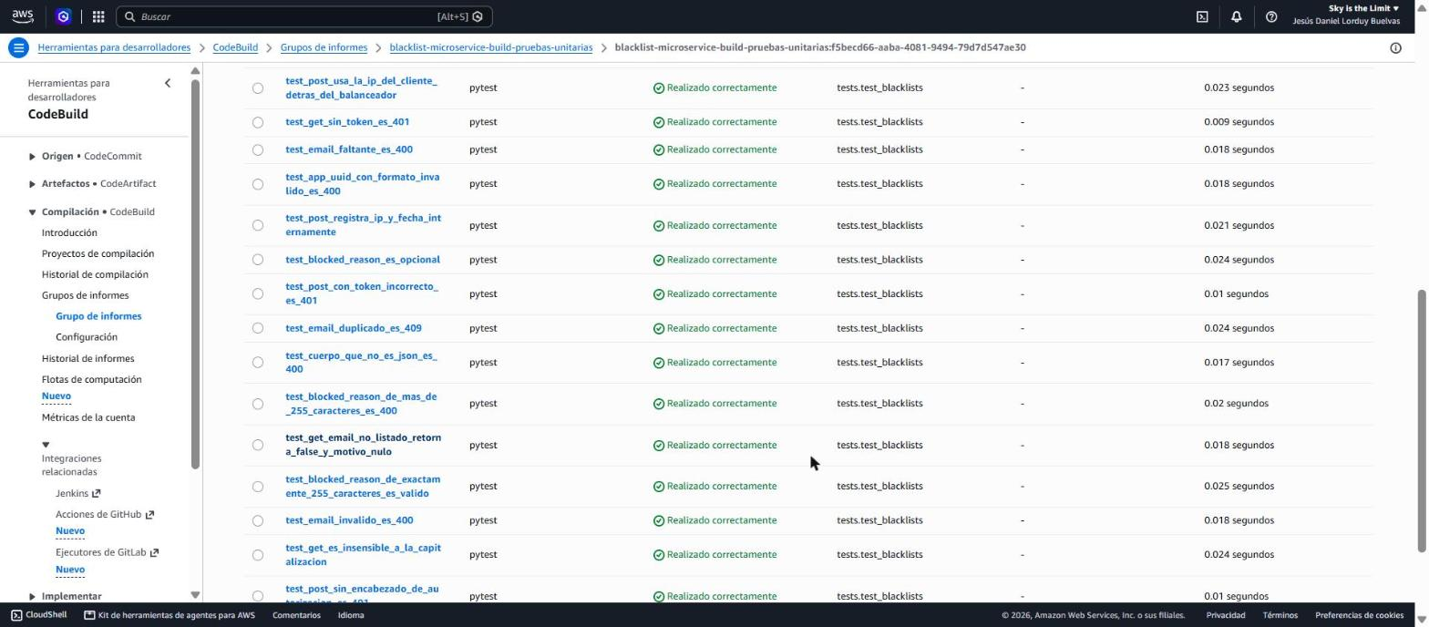
Figura 11. Detalle caso por caso.

4. Proyecto de AWS CodeBuild
El proyecto blacklist-microservice-build es el que ejecuta las pruebas y construye el artefacto.
Parámetro | Valor
Proveedor del origen | AWS CodePipeline
Imagen | aws/codebuild/amazonlinux-x86_64-standard:5.0
Tipo de entorno | Contenedor Linux
Tipo de cómputo | EC2 — 2 CPU virtuales, 4 GiB de memoria
Rol de servicio | blacklist-codebuild-role
Especificación de compilación | buildspec.yml (tomado del repositorio)
Tiempo de espera | 20 minutos
Compilaciones públicas | Deshabilitado

Dos decisiones de configuración merecen explicación:
- El origen es CodePipeline, no GitHub directamente. CodeBuild puede conectarse por su cuenta a un repositorio, pero en ese caso tendría su propio disparador y habría dos mecanismos compitiendo. Al declarar el origen como CodePipeline, el artefacto de código fuente lo entrega la etapa Fuente y existe un único punto de entrada.
- Las compilaciones públicas están deshabilitadas. El repositorio es público, pero los logs de construcción no tienen por qué serlo.
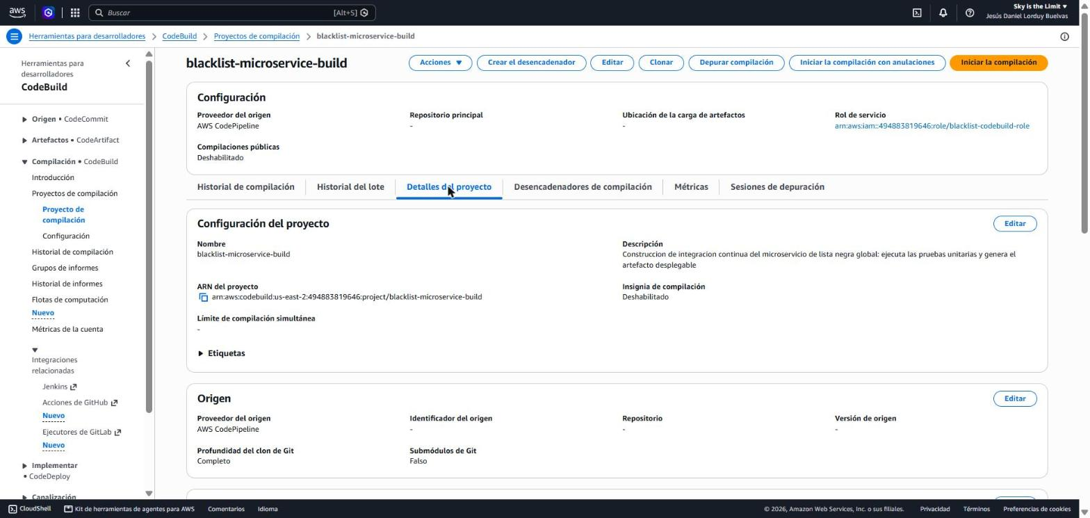
Figura 1. Configuración del proyecto de CodeBuild.
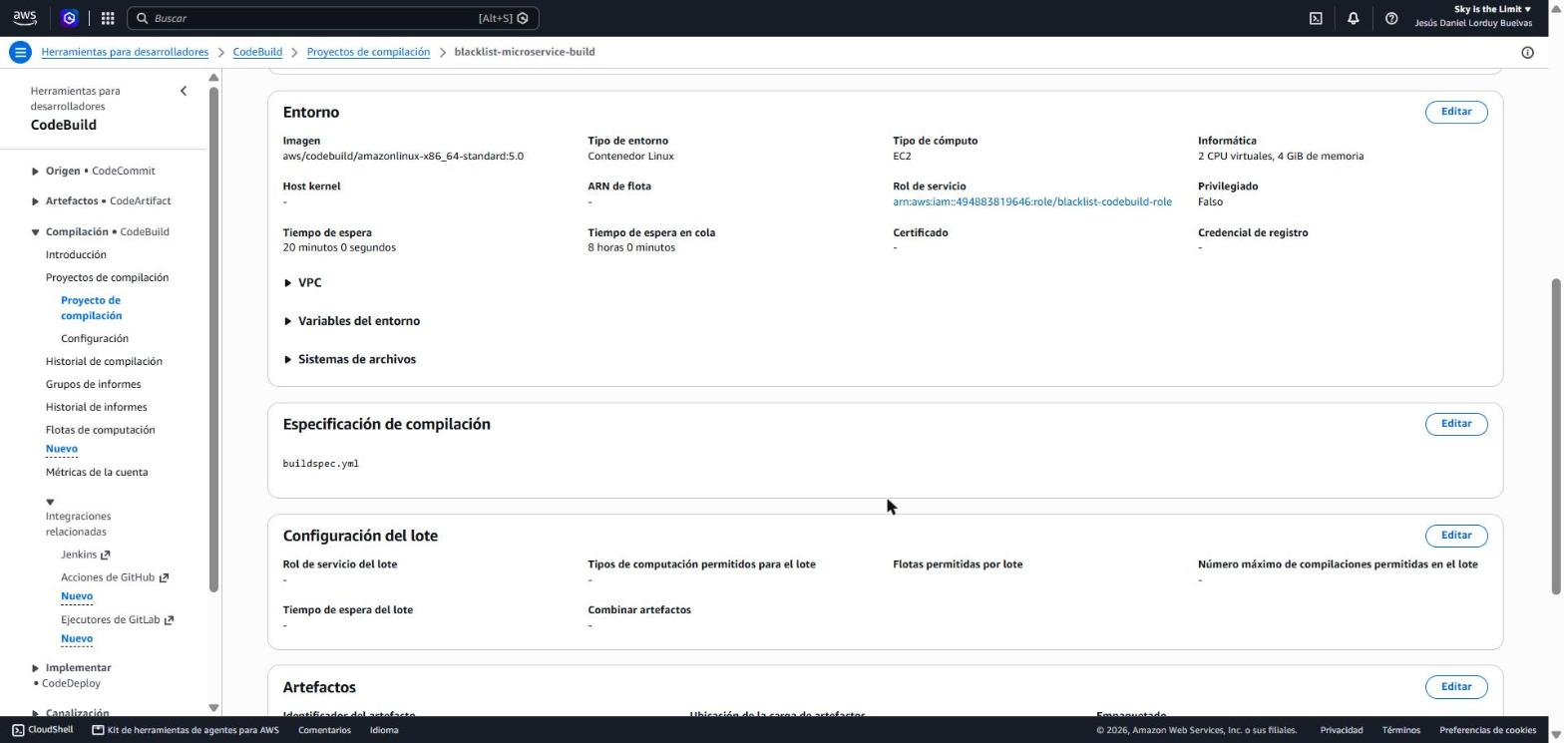
Figura 2. Entorno de ejecución y especificación de compilación.

5. El archivo buildspec.yml y la generación del artefacto
version: 0.2

env:
variables:
PYTHONUNBUFFERED: "1"
PIP_DISABLE_PIP_VERSION_CHECK: "1"

phases:

install:
runtime-versions:
python: 3.13
commands:
- echo "=== Entorno de construccion ==="
- python --version
- echo "Commit $CODEBUILD_RESOLVED_SOURCE_VERSION"

pre_build:
commands:
- echo "=== Instalando dependencias ==="
- python -m pip install --upgrade pip
- pip install -r requirements-dev.txt
- echo "=== Ejecutando las pruebas unitarias ==="
- python -m pytest -v --junitxml=reports/pruebas-unitarias.xml

build:
commands:
- echo "=== Generando el artefacto desplegable ==="
- mkdir -p artefacto
- cp application.py config.py models.py auth.py views.py artefacto/
- cp requirements.txt Procfile artefacto/
- cp -r .ebextensions artefacto/
- cd artefacto && zip -r ../blacklist-microservice.zip . && cd ..
- echo "=== Contenido del artefacto ==="
- unzip -l blacklist-microservice.zip

post_build:
commands:
- echo "=== Construccion finalizada ==="
- echo "Artefacto generado - NO se despliega, esta entrega cubre solo CI"

artifacts:
files:
- blacklist-microservice.zip
name: blacklist-microservice-$(date +%Y%m%d-%H%M%S)

reports:
pruebas-unitarias:
files:
- reports/pruebas-unitarias.xml
file-format: JUNITXML

cache:
paths:
- /root/.cache/pip/**/*

5.1 Por qué las pruebas van en pre_build y no en build
Es la decisión de diseño central del archivo. Las fases de CodeBuild se ejecutan en orden y una fase que falla aborta las siguientes. Al poner las pruebas en pre_build, una prueba rota impide que se llegue siquiera a crear el ZIP: el pipeline nunca empaqueta código que no pasa sus pruebas. Eso es precisamente lo que se espera de un pipeline de integración continua, y la sección 7.2 lo demuestra con evidencia.

5.2 Qué contiene el artefacto
El ZIP reproduce exactamente lo que espera la plataforma de Elastic Beanstalk, y nada más. Se excluyen las pruebas, el entorno virtual, la documentación y las capturas, porque ninguno de esos archivos corre en producción.
3088 application.py
1646 config.py
2581 models.py
1655 auth.py
3610 views.py
236 requirements.txt
95 Procfile
0 .ebextensions/
1002 .ebextensions/01_packages.config
---------
13913 9 files

El bloque artifacts publica ese ZIP como salida de la etapa, y CodePipeline lo almacena en el bucket de artefactos bajo el prefijo blacklist-microservi/ArtefactoD/. El tamaño de cada artefacto almacenado es de 6,7 KB (el ZIP comprimido de los 13,9 KB de origen).
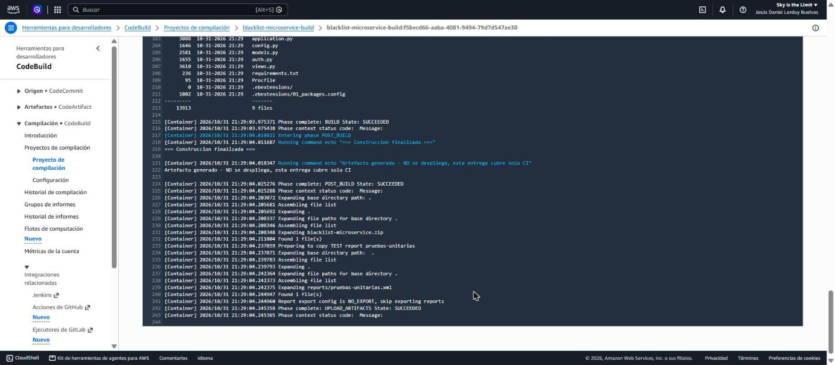
Figura 12. Log de la construcción exitosa: contenido del artefacto, fin de la fase BUILD y mensaje que confirma que no se despliega.
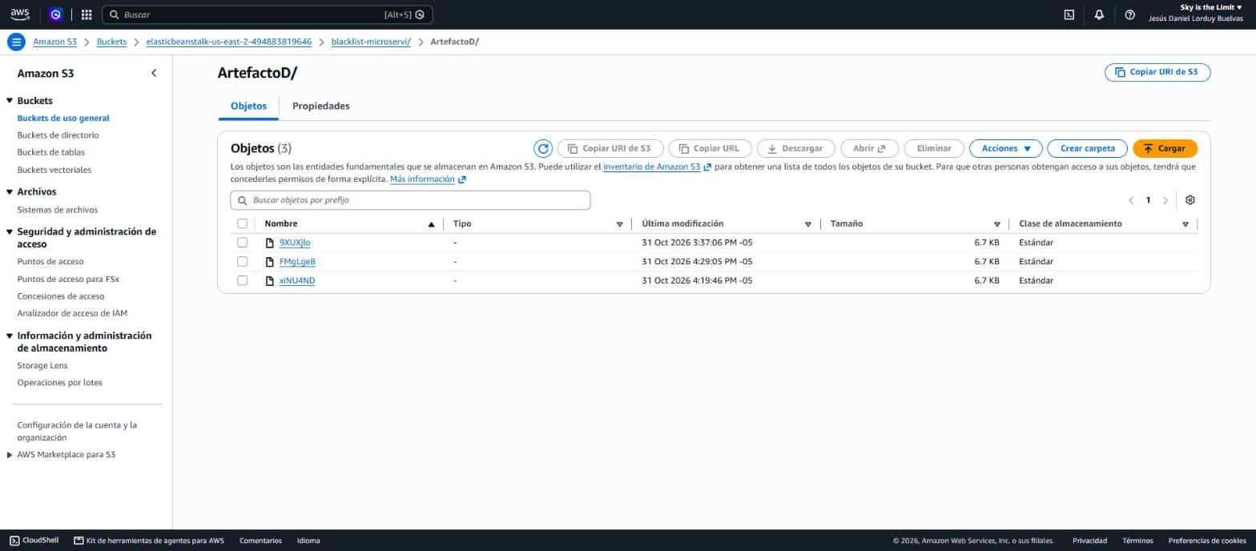
Figura 13. Artefactos almacenados en S3. Hay tres, uno por cada construcción exitosa; las construcciones fallidas no dejaron ninguno.

6. Pipeline y disparo automático por commit

6.1 Definición
El pipeline blacklist-microservice-ci es de tipo V2 con modo de ejecución QUEUED. Tiene dos etapas:
{
"name": "Fuente",
"actions": [{
"name": "GitHub",
"actionTypeId": { "category": "Source", "owner": "AWS",
"provider": "CodeStarSourceConnection", "version": "1" },
"configuration": {
"ConnectionArn": "arn:aws:codeconnections:us-east-2:...:connection/0d950f21-...",
"FullRepositoryId": "LorduyANDES/blacklist-microservice",
"BranchName": "main",
"DetectChanges": "true",
"OutputArtifactFormat": "CODE_ZIP"
},
"outputArtifacts": [{ "name": "CodigoFuente" }]
}]
}

y el disparador declarado a nivel de pipeline:
"triggers": [{
"providerType": "CodeStarSourceConnection",
"gitConfiguration": {
"sourceActionName": "GitHub",
"push": [{ "branches": { "includes": ["main"] } }]
}
}]

La etapa de construcción toma CodigoFuente como entrada y produce ArtefactoDesplegable como salida.
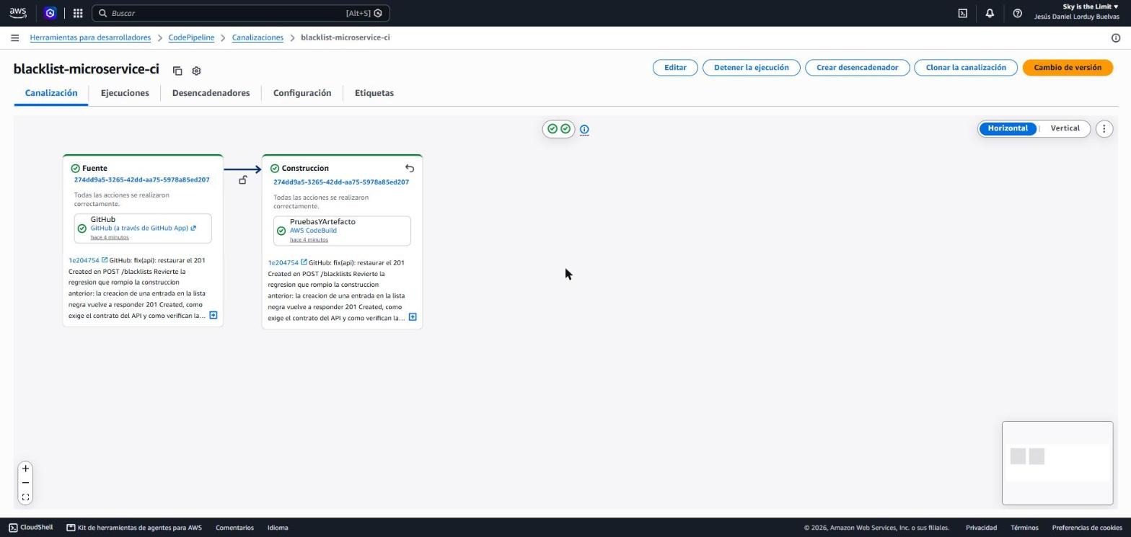
Figura 3. Vista del pipeline con las dos etapas en verde. Nótese que la consola identifica el origen como «GitHub (a través de GitHub App)».
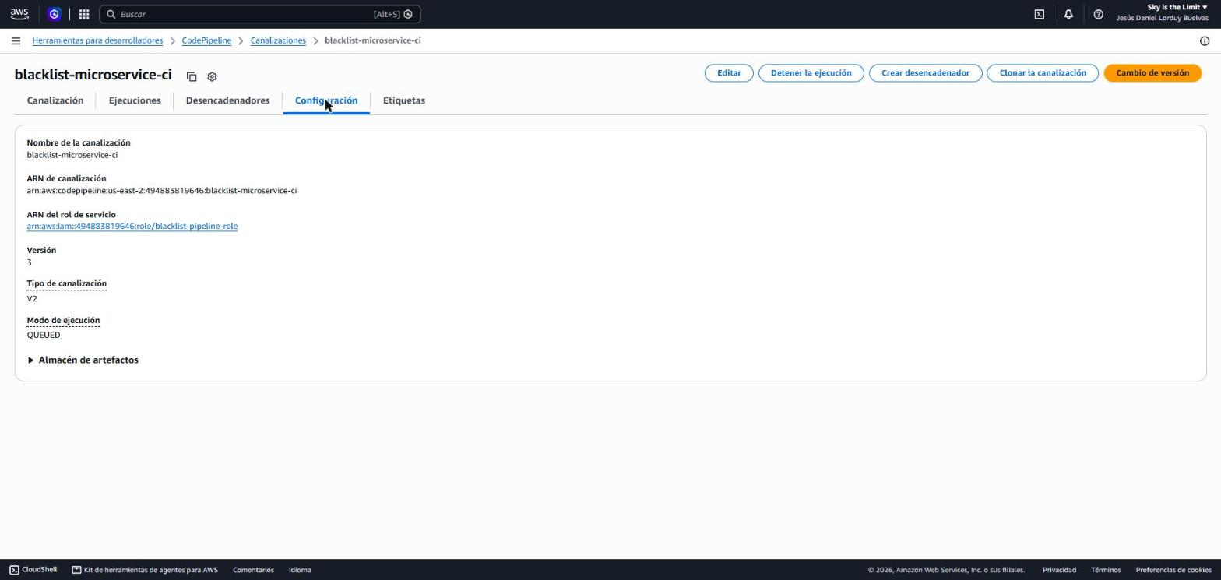
Figura 4. Configuración del pipeline: tipo V2, modo QUEUED, rol de servicio.

6.2 Evidencia del disparo automático
La columna Desencadenador del historial de ejecuciones es la prueba directa. Las cuatro ejecuciones más recientes aparecen como:
Commit <sha> enviado en LorduyANDES/blacklist-microservice/main

y su tipo de disparador en la API es WebhookV2, es decir, originadas por un evento de push entregado por GitHub, no por una acción manual. Consultado desde la CLI:
{
"triggerType": "WebhookV2",
"triggerDetail": {
"connectionArn": "arn:aws:codeconnections:us-east-2:...:connection/0d950f21-...",
"repositoryId": "LorduyANDES/blacklist-microservice",
"branchName": "main",
"commitId": "5bd6ba064d5a5fd29fa3f2e0be4ca288263776fd",
"type": "PUSH_BRANCH"
}
}

Las dos ejecuciones más antiguas se conservan en el historial y no fueron automáticas: una es CreatePipeline (la que AWS lanza al crear el pipeline) y la otra StartPipelineExecution (lanzada a mano durante la construcción del pipeline, antes de que el disparador funcionara). La sección 8 explica por qué.
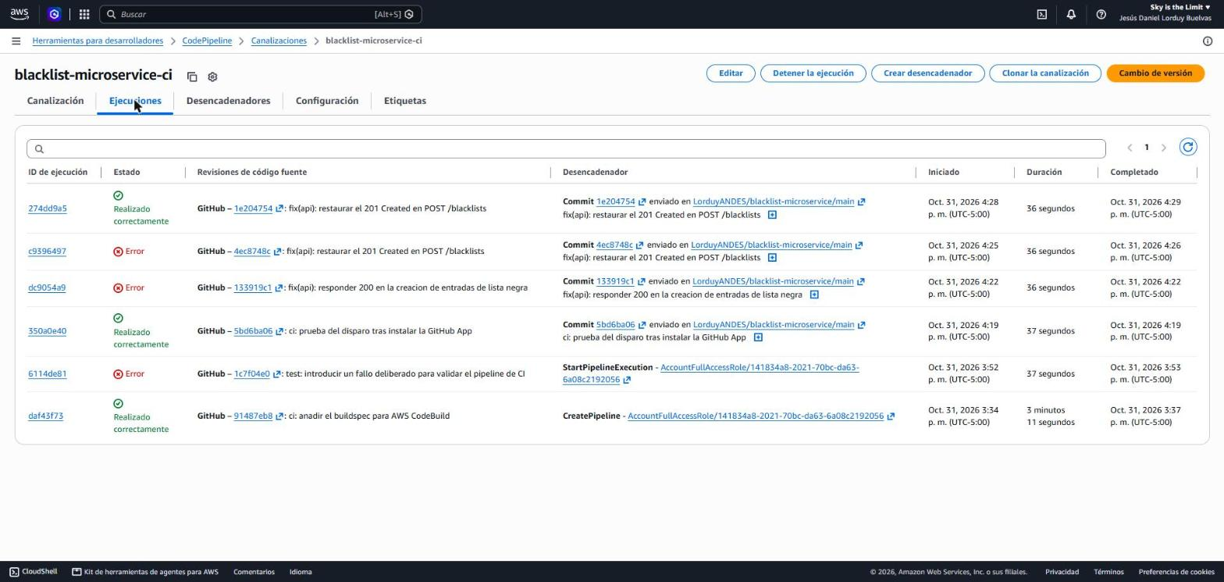
Figura 5. Historial de ejecuciones con la columna Desencadenador.
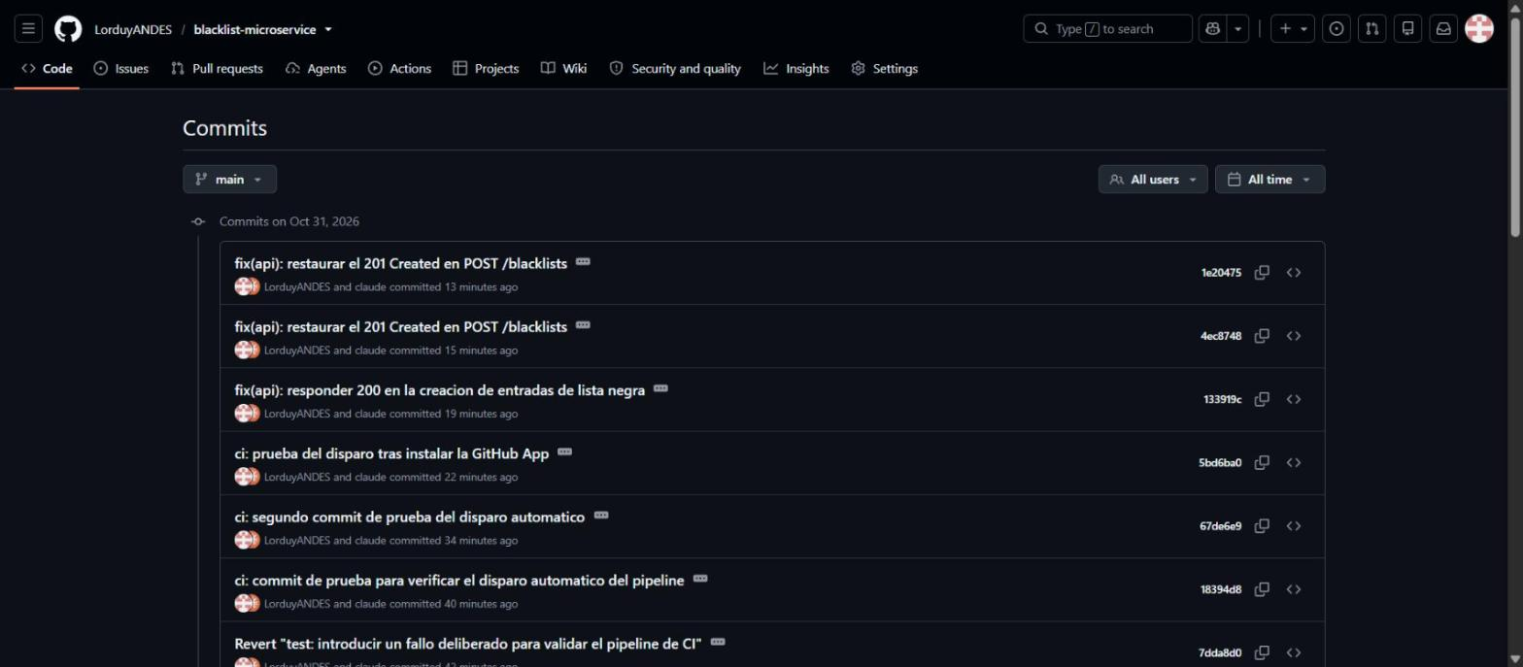
Figura 6. Commits de la rama main en GitHub que originaron esas ejecuciones.

7. Evidencia de una ejecución exitosa y una fallida
Para demostrar los dos caminos se introdujo deliberadamente una regresión y después se corrigió. Ambos cambios se publicaron como commits normales en main, de modo que las dos ejecuciones se dispararon solas.
Ejecución | Commit | Mensaje | Resultado | Artefacto
350a0e40 | 5bd6ba0 | ci: prueba del disparo tras instalar la GitHub App | Realizado correctamente | Sí
dc9054a9 | 133919c | fix(api): responder 200 en la creacion de entradas de lista negra | Error | No
c9396497 | 4ec8748 | fix(api): restaurar el 201 Created en POST /blacklists | Error | No
274dd9a5 | 1e20475 | fix(api): restaurar el 201 Created en POST /blacklists | Realizado correctamente | Sí

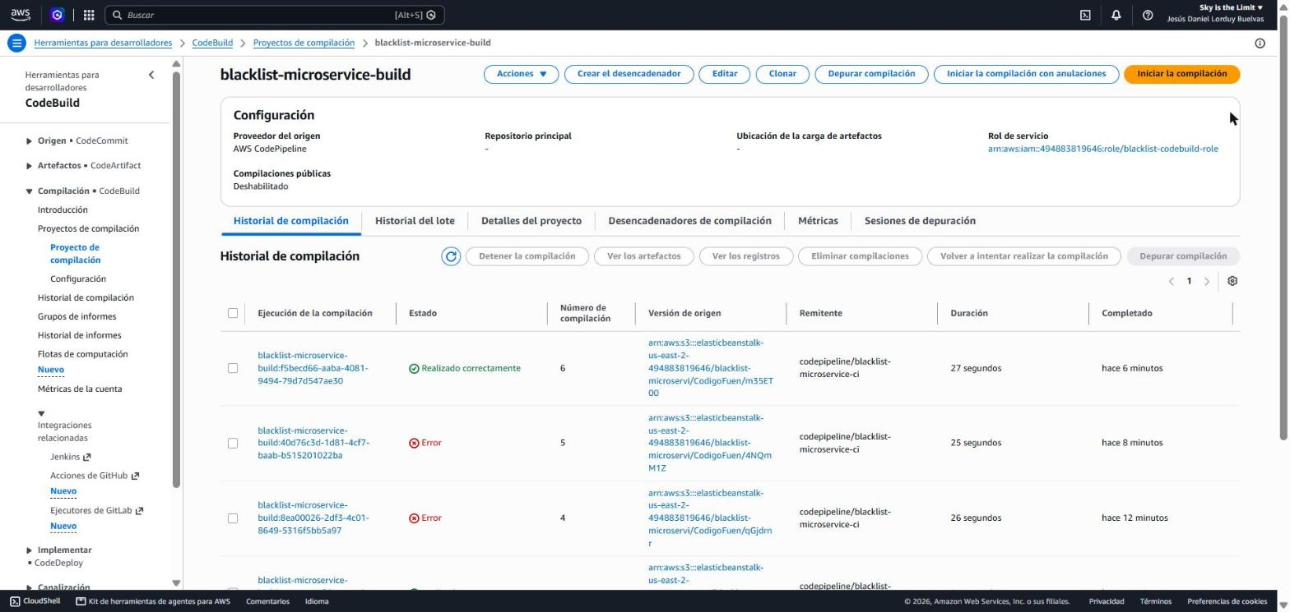
Figura 17. Historial de compilaciones de CodeBuild. La columna Remitente muestra codepipeline/blacklist-microservice-ci en todas, lo que confirma que las construcciones las originó el pipeline y no una ejecución manual de CodeBuild.

7.1 Ejecución exitosa
La construcción número 6 (f5becd66) corresponde al commit 1e20475. Duró 27 segundos y recorrió todas las fases:
SUBMITTED SUCCEEDED
QUEUED SUCCEEDED
PROVISIONING SUCCEEDED 3 s
DOWNLOAD_SOURCE SUCCEEDED 1 s
INSTALL SUCCEEDED 0 s
PRE_BUILD SUCCEEDED 18 s
BUILD SUCCEEDED 0 s
POST_BUILD SUCCEEDED 0 s
UPLOAD_ARTIFACTS SUCCEEDED 0 s
FINALIZING SUCCEEDED 0 s

El log muestra las 25 pruebas pasando:
collecting ... collected 25 items
tests/test_blacklists.py::test_health_check_responde_ok_sin_token PASSED [ 4%]
...
tests/test_blacklists.py::test_ruta_inexistente_responde_json PASSED [100%]
============================= 25 passed in 0.66s ==============================

y a continuación el empaquetado del artefacto y su subida.
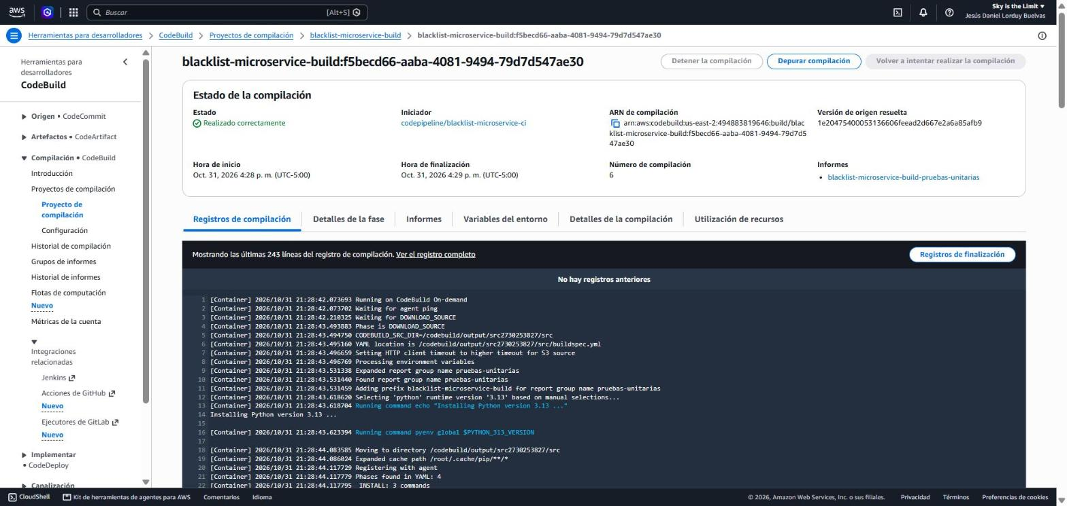
Figura 7. Estado de la construcción exitosa: Realizado correctamente, iniciador codepipeline/blacklist-microservice-ci, versión de origen 1e204754....
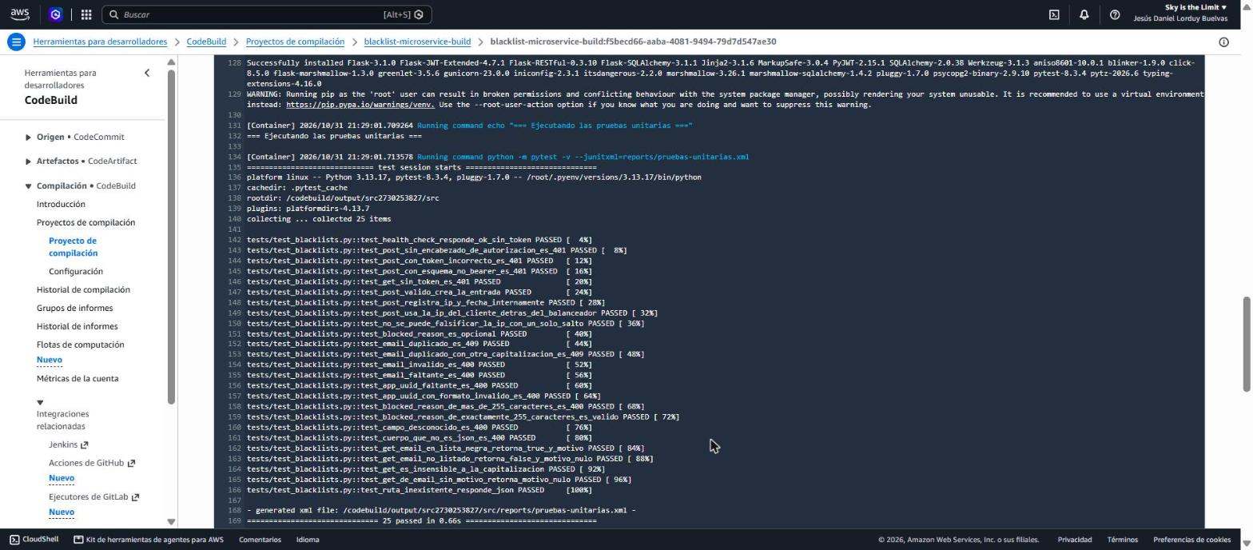
Figura 8. Log con las 25 pruebas en verde.

7.2 Ejecución fallida
Para provocar el fallo se rompió el contrato del endpoint de creación: POST /blacklists pasó a responder 200 OK en lugar de 201 Created. Es un cambio de una sola línea, plausible como descuido real, y que ninguna prueba de integración detectaría si no existieran las unitarias.
La construcción número 4 (8ea00026), correspondiente al commit 133919c, falló en PRE_BUILD:
tests/test_blacklists.py::test_post_valido_crea_la_entrada FAILED [ 24%]
tests/test_blacklists.py::test_blocked_reason_es_opcional FAILED [ 40%]
tests/test_blacklists.py::test_blocked_reason_de_exactamente_255_caracteres_es_valido FAILED [ 72%]

=================================== FAILURES ===================================
> assert response.status_code == 201
E assert 200 == 201
E + where 200 = <WrapperTestResponse streamed [200 OK]>.status_code

========================= 3 failed, 22 passed in 0.76s =========================

[Container] Phase complete: PRE_BUILD State: FAILED
[Container] Phase context status code: COMMAND_EXECUTION_ERROR
Message: Error while executing command:
python -m pytest -v --junitxml=reports/pruebas-unitarias.xml.
Reason: exit status 1

Las fases posteriores no se ejecutaron:
PRE_BUILD FAILED 18 s
FINALIZING SUCCEEDED 0 s
COMPLETED

No hubo BUILD, ni POST_BUILD, ni UPLOAD_ARTIFACTS. El artefacto nunca se generó y nada llegó a S3. Ese es exactamente el comportamiento buscado.
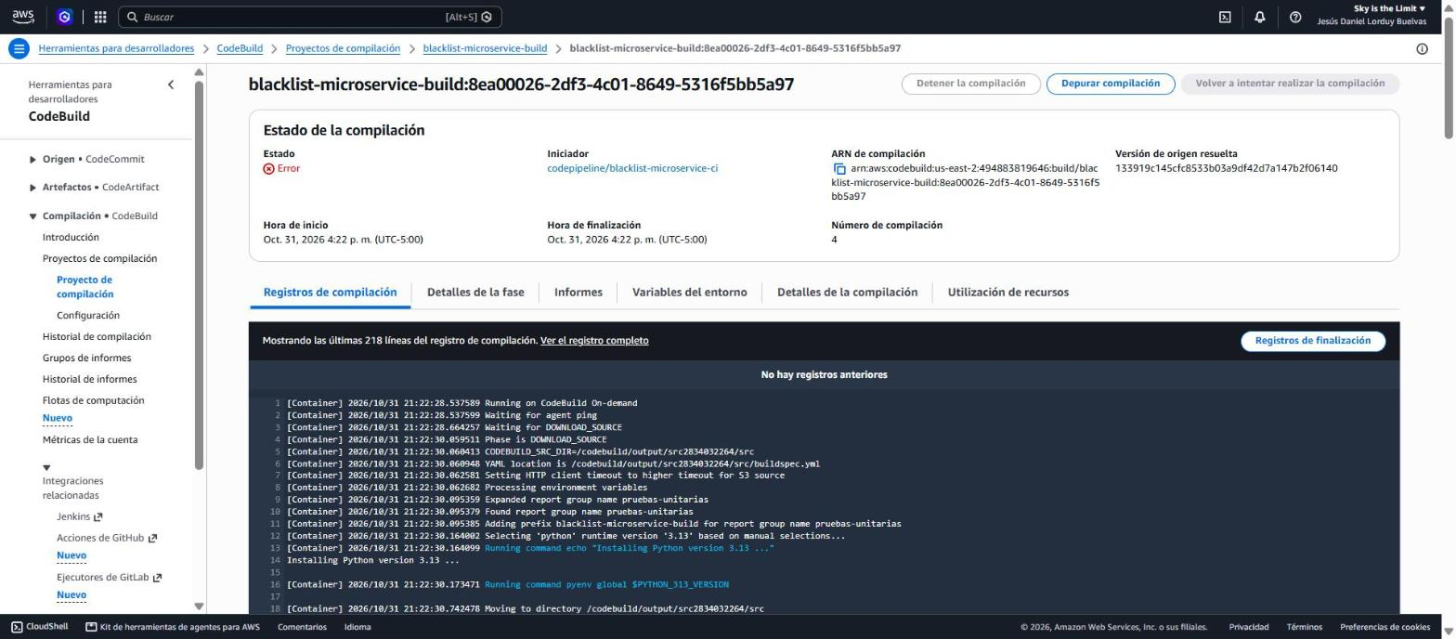
Figura 14. Estado de la construcción fallida: Error, versión de origen 133919c1....
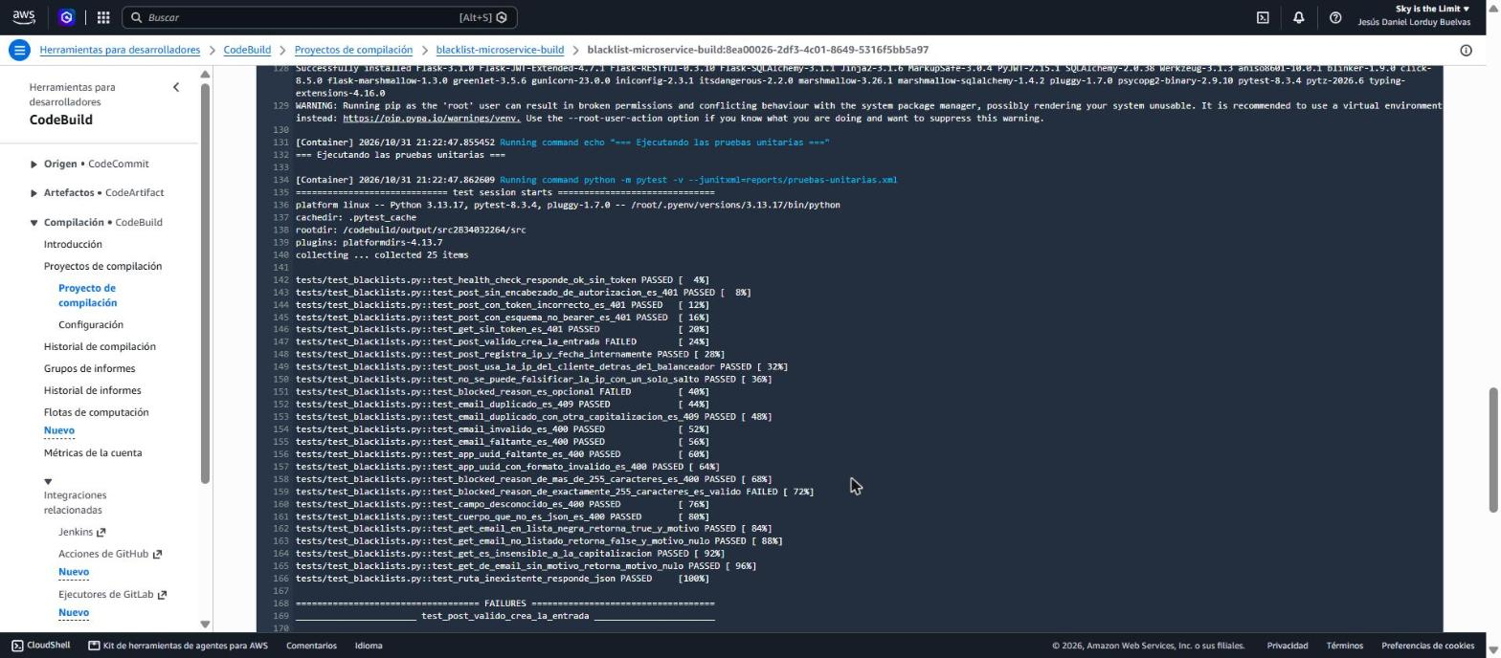
Figura 15. Log con las tres pruebas fallidas y el resumen 3 failed, 22 passed.
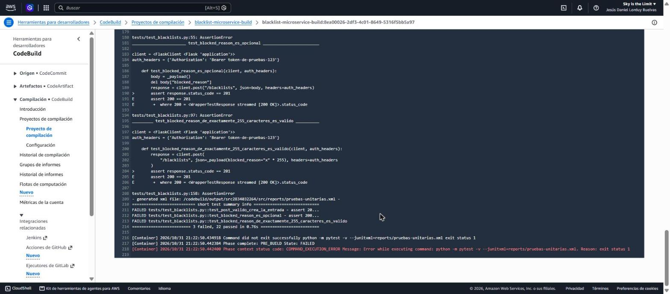
Figura 16. Detalle de las aserciones y fin de la fase PRE_BUILD en estado FAILED.

7.3 Nota sobre la tercera ejecución
La ejecución c9396497 (commit 4ec8748) también falló, y conviene explicarla en lugar de omitirla. Ese commit pretendía revertir la regresión, pero por un error al preparar el índice de Git solo registró la eliminación de un archivo temporal: la corrección de views.py se quedó sin publicar. El pipeline construyó el código tal como estaba en el repositorio —todavía con el 200— y falló con las mismas tres pruebas. La corrección real llegó en 1e20475, que sí pasó.
Es un fallo accidental, no planeado, y por eso resulta más ilustrativo que el fallo deliberado: el pipeline detectó que lo que estaba en main no era lo que el autor creía haber subido. Un pipeline de integración continua sirve justamente para eso.

8. Hallazgo: una conexión de GitHub «Disponible» puede no disparar el pipeline
Este fue el problema más costoso de la entrega, y su síntoma no apunta a su causa.
Tras crear el pipeline, la conexión de AWS CodeConnections aparecía en estado Disponible, la acción de origen leía el repositorio sin problema y la primera ejecución clonó correctamente el commit. Sin embargo, ningún commit posterior disparaba el pipeline. Las comprobaciones habituales no revelaban nada:
- DetectChanges estaba en "true";
- el bloque triggers del pipeline V2 declaraba push sobre la rama main;
- el nombre de la acción de origen coincidía con sourceActionName;
- la rama por omisión del repositorio era efectivamente main;
- aws codepipeline list-webhooks devolvía una lista vacía;
- reaplicar la definición del pipeline no cambiaba nada.
La causa apareció en el registro de CloudTrail de la conexión:
15:23:47 CreateConnection
15:26:32 StartOAuthHandshake
15:27:01 GetIndividualAccessToken
15:29:44 UpdateConnectionOAuthToken
15:30:54 GetConnection → AVAILABLE

La secuencia completa la autorización OAuth, y nada más. Nunca se instaló la aplicación AWS Connector for GitHub. La página de aplicaciones instaladas de la cuenta de GitHub lo confirmaba: «No installed GitHub Apps».
La distinción importa porque los dos mecanismos hacen cosas distintas:
Mecanismo | Para qué sirve
Autorización OAuth | Da a AWS un token con el que leer el repositorio
Instalación de la GitHub App | Es lo que hace que GitHub entregue los eventos de push a AWS

Con solo lo primero, AWS podía clonar el código cuando alguien lanzaba el pipeline a mano, pero no se enteraba nunca de un commit nuevo. De ahí el síntoma engañoso: una conexión «Disponible» que funciona para leer y no sirve para disparar.
Al instalar la aplicación sobre el repositorio, la conexión original empezó a funcionar sin ningún otro cambio: el siguiente commit disparó el pipeline con tipo WebhookV2.
Lección: el estado «Disponible» de una conexión de CodeConnections no garantiza que el disparo automático funcione. La comprobación concluyente es la lista de GitHub Apps instaladas en la cuenta propietaria del repositorio.

9. Por qué una construcción fallida no genera informe de pruebas
Una observación que conviene dejar registrada, porque podría interpretarse como un defecto de la configuración y no lo es.
Las construcciones exitosas publican su informe de pruebas en la pestaña Informes. Las fallidas no, pese a que pytest sí escribió el XML antes de terminar. El motivo está en el orden de fases: CodeBuild recoge y sube los informes durante UPLOAD_ARTIFACTS, y cuando PRE_BUILD falla la ejecución salta directamente a FINALIZING.
PRE_BUILD FAILED
FINALIZING SUCCEEDED
COMPLETED

Se evaluó mover las pruebas a una fase posterior para conseguir el informe también en los fallos, y se descartó: hacerlo significaría empaquetar el artefacto antes de saber si las pruebas pasan, que es exactamente lo que un pipeline de integración continua debe evitar. Se prefirió la corrección del diseño sobre la comodidad de la evidencia. El log de la construcción fallida documenta con total precisión qué pruebas fallaron y por qué, que es lo que se necesita para diagnosticar.

10. Estado de la aplicación
El microservicio permanece desplegado y operativo durante toda la entrega. El entorno blacklist-env está en estado Ok, sobre la plataforma Python 3.13 / Amazon Linux 2023, sirviendo la versión e2-v1.
GET http://blacklist-env.eba-2qryjvm9.us-east-2.elasticbeanstalk.com/
→ HTTP 200

La colección de Postman de la entrega 1 sigue siendo válida; basta actualizar la variable base_url del environment con la URL vigente.
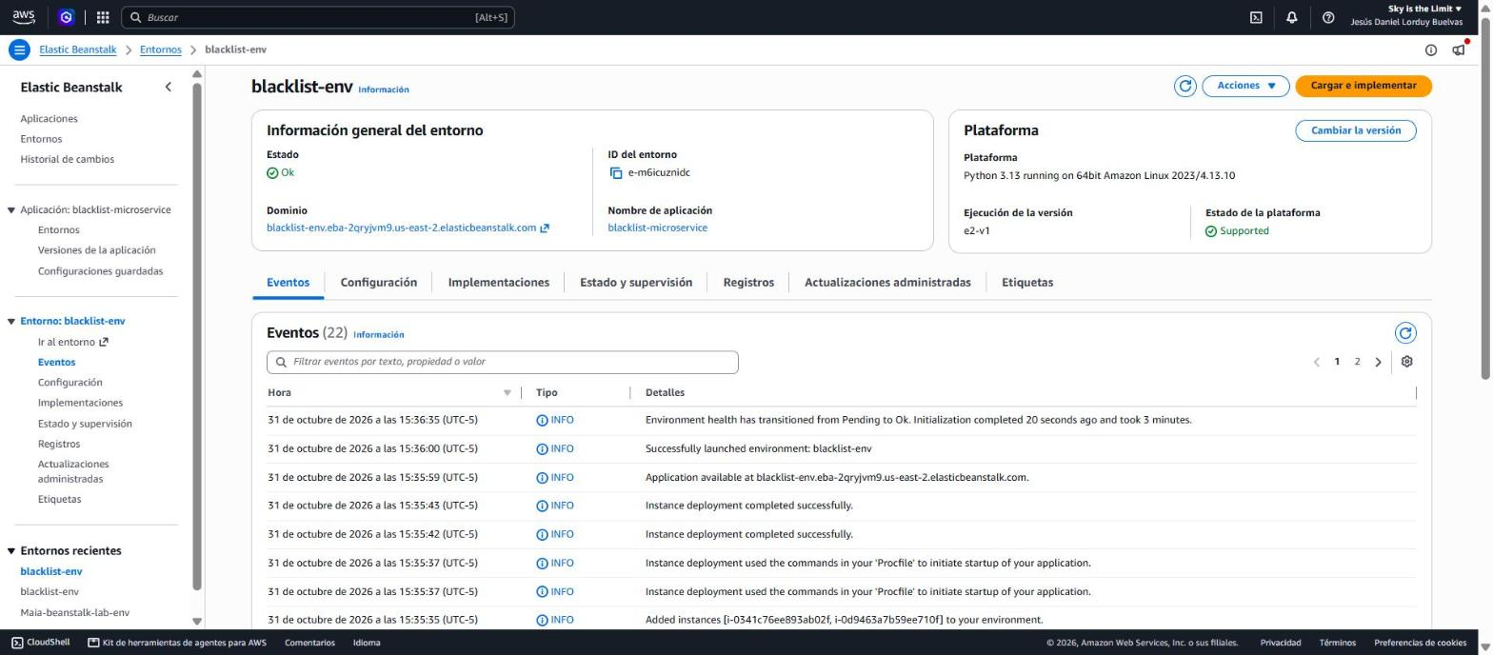
Figura 18. Entorno de Elastic Beanstalk en estado Ok.

11. Conclusiones
- El pipeline cumple su función discriminante. De cuatro ejecuciones disparadas por commits, dos pasaron y dos fallaron, y las que fallaron no dejaron artefacto. La diferencia entre un pipeline que compila y uno que verifica está precisamente en que el segundo sabe decir que no.
- El orden de las fases es una decisión de diseño, no un detalle. Poner las pruebas en pre_build convierte el empaquetado en una consecuencia de que las pruebas pasen, en vez de un paso paralelo e independiente.
- El fallo accidental del commit 4ec8748 resultó más valioso que el provocado. Demostró el caso de uso real: no el de un desarrollador que rompe algo a propósito, sino el de uno que cree haber arreglado algo y no lo ha hecho.
- Un estado «Disponible» no es una verificación. La conexión de GitHub se veía correcta en la consola y en la API mientras el disparo automático no funcionaba. La única comprobación concluyente fue observar un commit real disparando una ejecución real.
- Separar integración continua de entrega continua tiene un costo visible y deliberado. El artefacto queda en S3 esperando un despliegue manual. Esa frontera es la que esta entrega debía respetar.

12. Declaración de uso de inteligencia artificial
Este proyecto se desarrolló con asistencia de un modelo de lenguaje (Claude, de Anthropic), empleado como herramienta de apoyo en la escritura de código, la configuración de los servicios de AWS, el diagnóstico de fallos y la redacción de este documento. Los commits del repositorio registran esa coautoría de forma explícita mediante la línea Co-Authored-By.
Todas las decisiones de arquitectura, las verificaciones sobre la consola de AWS y la validación de los resultados fueron revisadas por el autor. Las cifras, los estados y los logs reproducidos en este documento provienen de ejecuciones reales sobre la cuenta de AWS del proyecto y no fueron generados ni estimados por el modelo.

Anexo: cómo reproducir el pipeline
- Conexión a GitHub. En la consola de AWS, Herramientas para desarrolladores → Configuración → Conexiones → Crear conexión, proveedor GitHub. Completar la autorización y además instalar la aplicación «AWS Connector for GitHub» sobre el repositorio. Sin este segundo paso la conexión queda «Disponible» pero no dispara nada (sección 8).
- Proyecto de CodeBuild. Crear blacklist-microservice-build con origen AWS CodePipeline, imagen amazonlinux-x86_64-standard:5.0, cómputo EC2 y especificación de compilación tomada del archivo buildspec.yml del repositorio.
- Pipeline. Crear blacklist-microservice-ci de tipo V2 con dos etapas: Fuente (acción CodeStarSourceConnection sobre la rama main, con DetectChanges activo) y Construccion (acción de CodeBuild, entrada CodigoFuente, salida ArtefactoDesplegable). No añadir etapa de despliegue.
- Verificación. Registrar un commit en main y comprobar en la pestaña Ejecuciones que el desencadenador aparece como Commit <sha> enviado en <repositorio>/main. Si aparece StartPipelineExecution, el disparo no es automático.
- Prueba del camino de fallo. Cambiar el código de respuesta de POST /blacklists de 201 a 200, publicar el commit y confirmar que la construcción se detiene en PRE_BUILD y que no aparece artefacto nuevo en S3.

